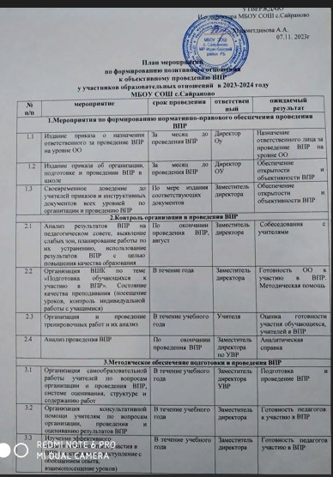

УТВЕРЖДАЮ
И.о.директора МБОУ СОШ с.Сайраново
_________Хисаметдинова А.А.
07.11. 2023г

План мероприятий
по формированию позитивного отношения к объективному проведению ВПР
у участников образовательных отношений в 2023-2024 году МБОУ СОШ с.Сайраново
№  п/п | мероприятие | срок проведения | ответствен  ный | ожидаемый  результат
1.Мероприятия по формированию нормативно-правового обеспечения проведения
ВПР
1.1 | Издание приказа о назначении  ответственного за проведение ВПР на уровне ОО | За месяц до  проведения ВПР | Директор  Оу | Назначение  ответственного лица за проведение ВПР на уровне ОО
1.2 | Издание приказа об организации,  подготовке и проведении ВПР в школе | За месяц до  проведения ВПР | Директор  ОУ | Обеспечение  открытости и объективности ВПР
1.3 | Своевременное доведение до учителей приказов и инструктивных документов всех уровней по  организации и проведению ВПР | По мере издания соответствующих документов | Заместитель директора | Обеспечение  открытости и объективности ВПР
2.Контроль организации и проведения ВПР
2.1 | Анализ результатов ВПР на педагогическом совете, выявление слабых зон, планирование работы по их устранению, использование результатов ВПР с целью  повышения качества образования | По окончании проведения ВПР, август | Заместитель директора | Собеседования с учителями
2.2 | Организация ВШК по теме  «Подготовка обучающихся к участию в ВПР». Состояние качества преподавания (посещение уроков, контроль индивидуальной  работы с учащимися) | В течение года | Заместитель директора | Готовность ОО к участию в ВПР. Методическая помощь
2.3 | Организация и проведение тренировочных работ и их анализ | В течение учебного года | Учителя | Оценка готовности  участия обучающихся, учителей в ВПР
2.4 | Анализ проведения ВПР | По окончании проведения ВПР | Заместитель  директора по УВР | Аналитическая справка
3.Методическое обеспечение подготовки и проведения ВПР
3.1 | Организация самообразовательной работы учителей по вопросам организации и проведения ВПР, системе оценивания, структуре и  содержанию работ | В течение учебного года | Заместитель директора УВР | Подготовка и проведение ВПР
3.2 | Организация консультативной помощи учителям по вопросам организации, проведения и  оцениванию результатов ВПР | В течение учебного года | Заместитель директора | Готовность педагогов к участию в ВПР
3.3 | Изучение эффективного  педагогического опыта участия в ВПР (мастер-класс, выступление с  обобщением опыта, взаимопосещение уроков) | В течение учебного  года | Заместитель  директора | Готовность педагогов  участию в ВПР

4.Работа с обучающимися
4.1 | Обеспечение психологического  сопровождения обучающихся при подготовке и во время участия в ВПР | Весь период | Классные  руководител и, учителя | Психологическая  готовность обучающихся, положительный настрой
4.2 | Проведение консультаций по  подготовке обучающихся к ВПР | В течение учебного  года | Учителя | Готовность  обучающихся к участию в ВПР
4.3 | Проведение тренировочных работ в  формате ВПР, включение в содержание уроков заданий в формате ВПР | В течение учебного  года | Учителя | Анализ  результативности подготовки к участию в ВПР
5.Работа с родителями (законными представителями)
5.1 | Проведение классных родительских  собраний по вопросам участия в ВПР. Ознакомление родителей (законных представителей) с результатами участия | В течение всего  периода | Заместитель  директора, классные руководител и | Информирование  родителей (законных представителей)
5.2 | Индивидуальная работа с  родителями (законными представителями) по вопросам подготовки, участия, результатам участия в ВПР (индивидуальные беседы, консультации | В течение всего  периода | Классные  руководител и, учителя | Информирование  родителей (законных представителей)
6.Информационное сопровождение мероприятий
6.1 | Размещение на официальном сайте  информации по участию ОО в ВПР | В течение всего  периода | заместитель  директора, ответственн ый за  ведение официально го сайта ОО | Обеспечение  открытости и объективности проведения ВПР
6.2 | Проведение информационной  работы по участию в ВПР (родительские собрания, официальный сайт школы, индивидуальные консультации и беседы) | В течение всего  периода | Администра  ция,  классные руководител и, учителя | Обеспечение  открытости и объективности проведения ВПР

